『教育心理学Ⅰ』 第13回：情動の学習 → 発達への導入など（Genieの事例） 担当：加藤 厚
「不随意」反応＝「してしまう」反応

日程： 導入 記憶（覚えて思い出せる） 学習 （①できる→ ②わかる → ③好き嫌い） 発達（変わる・育つ）
Oct. 6 16 20 27 Nov. 10 17 (24) 28（金） Dec. 1 8 13（土） 15 22 Jan. 5 (12) 19 26
範囲・内容と | 記憶の原理 | 技能や知識の学習・理解の２大理論[行動 vs.認知] | 情動の | 発達の原理・領域と諸理論
その具体例 | とその活用 | （試行錯誤・強化・観察など vs. 洞察・TOTEなど） | 学習 | 発達段階→青年期の課題
宿題＠前回： ‥「BBSを一読し、あれこれ考えてくる。」に加えて。

①アルバート坊やの実験のclipをBBSから再度視聴する。

②この実験の学校教育への含意（含む意味）をＴＯＴＥしてみる。
■Ⅰ 情動の学習とその教育における意味 → Ⅱ 「発達」とは？

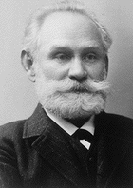
Ⅰ Q. 情動（不随意反応）の学習（＝「条件反射」）とは？ 条件
A. 中性だった刺激（例：音）が無条件刺激（例：食物）と対提示された
「エサの前に音が鳴ること」が繰り返されると音はエサの“予告”になる。その結果、エサに対する生得的な反応（反射）が音に対しても予期的に（やや弱く）起こるのだ。
既有知識（知っていること）との関連づけ→“理解”の促進と定着（例：to、won、上皿天秤‥）
結果、 刺激（言わば「代役」）になること。
竦（すく）む＝行動不能、頭が真っ白＝思考不能。
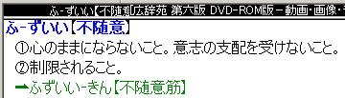
Ｑ1：「学習」（経験による‥）との関連は？ cue: clip on 反射
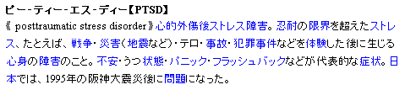
Ｑ2：「反復対提示」で思い出すのが 的記憶 機械
Ｑ3：食中毒↓やPTSDと「関連づけ」れば 的記憶 印象
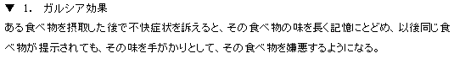

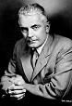
B. この「レスポンデント条件づけ」と（既習の）「オペラント条件づけ」との「語形成」的関連とは？
Cf. different, dependent, president, restaurant, etc.
Cf. important, assistant, servant, attendant, etc.
（前半：
C.（そして）両条件づけは人間でも成立する。→アルバート坊やの実験(1920) ← clip 後半： ）
「セリフ」は前回資料を参照
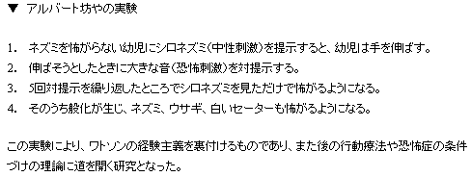
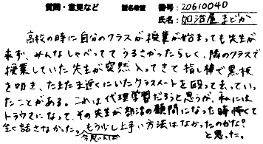
Cf. Once bitten, and twice .
“LAST CHRISTMAS”

この「条件反射」と学校教育
との関連とは？
Cue: 右の加治屋さん
Cf. 食後に眠くなる、↓怖くて竦（すく）む・冷や汗をかく‥。
☆各教科の学習行動は基本的に随意（例：観察・演繹‥）だが、緊張・動悸などの自律反応、好き・嫌い等の情動は不随意。
例えば“stage fright”は「過去の失敗」（という経験）の結果（＝学習）
「英語・情報」 →ゾーッ・ゲッ→緊張・冷汗☹
vs. 「〃」 →ニコッ・ワクワク→リラックス☺
（場おくれ・舞台負け↑）：練習ならOKなのに緊張してしまって実力発揮不能＠本番

同様に「英語や異文化、ICTは苦手（‥なので回避）」も学習の結果で、しかしそれでは各教科の「目標」は達成困難。
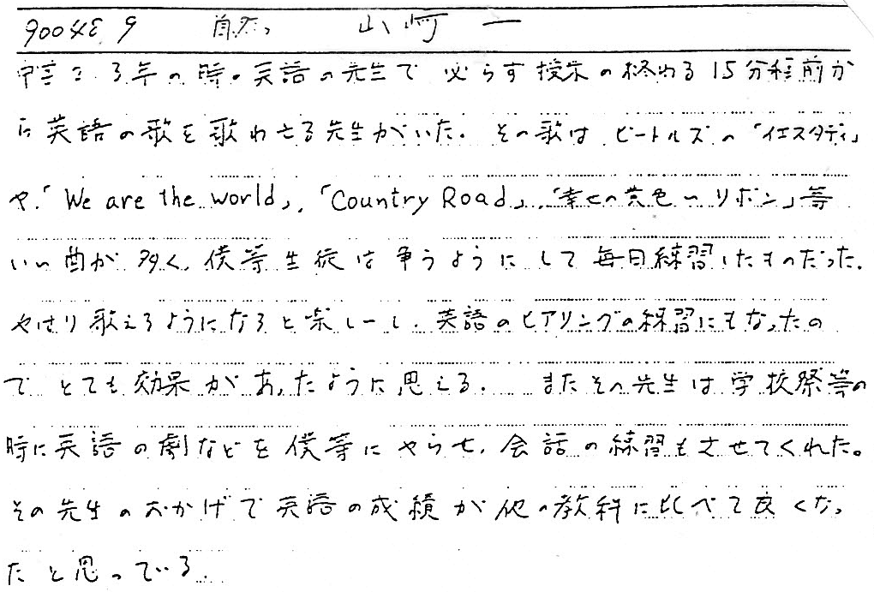
Ｄ. 「積極的態度などを失わせない＆伸ばす」対策とは？

①（広い意味※で）面白い授業： 歌・communication game、実物・映像、
教師・生徒の体験談、納得できる説明など。 ※amusing, interesting, etc.

②（失敗ではなく）成功を体験させる授業： スモールステップでshaping、
不適切・不十分な回答も（「ダメ！、次！」などではなく）ヒント(cueing)で支援。

③異文化やICTに日常的に触れる授業： 「当たり前のこと」にする。
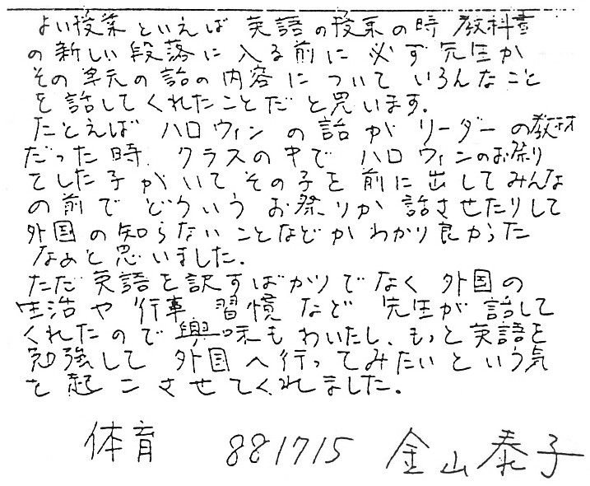

Ⅱ そもそも「発達」とは？ development = de / velop / ment = ? ←remember?

■本来の「素質」（＝可能性）①が「経験」②（～④）により順時発現・展開する。
Cf. 種＋温度・水→発芽

－－－－－－－－－－－－－－－－－－－－－－－－－
質問など 番号：
氏名：
①いくら「言葉かけ」をして育てても
（環境）、子犬は（犬にしかならず）
話すようにはならない。Chimpなら？

②適切に「言葉かけ」されて育った子どもはその言語 (double limited)
（日本語、中国語、韓国語、英語‥）を話せる人間になる。↓Cf. Semilingual

③不適切な「言葉かけ」（含学校教育）を〃言語習得に混乱が生ずる。‥＠15回

④「言葉かけ」など欠如の子どもの発達はどうなる？ ← Genieの事例＝宿題

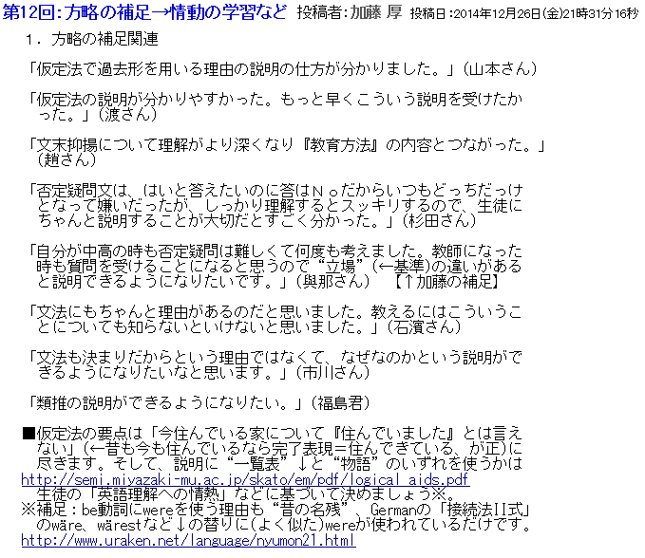

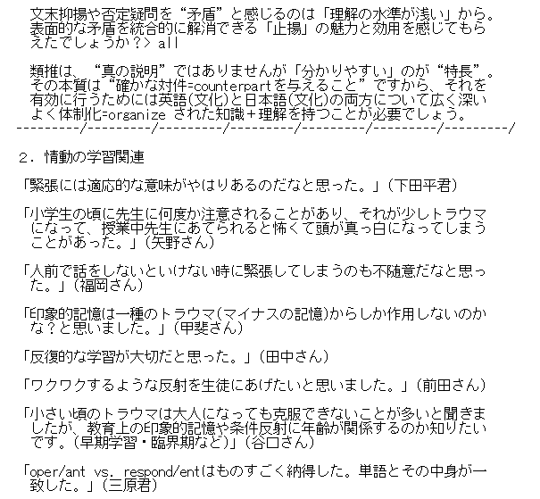

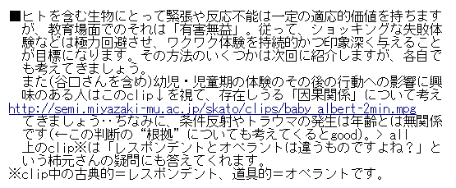

宿題：この資料の一読。

【復習】(＋予習？)の確認 主体 積極 アル オペ スキ レス パヴ（ブ） ワト 【↓in 1902 vs. オペラント in 1940s】
Q1. ロフが発見した唾液分泌の学習＠犬は、その本質が「刺激への不随意な“反射”」（＝反応）であるため ポンデント（別名：古典的）条件づけと呼ばれる。他方、「試行錯誤」と「効果の法則」を ナーが発展させた学習は、その本質が「動物（含人間）による随意の環境“操作”」であるため ラント（別名：道具的）条件づけと呼ばれる。

Q2. ソンは バート坊やの実験などで「ヒトでも不安、緊張、好き嫌い（接近と回避）などの条件づけが可能」なことを示した。この知見は英語科の目標中の「 的なコミュニケーション態度」の育成、情報科の目標の「情報化の進展に 的に対応できる能力と態度」の育成などとの関係において重要である。

